**國立彰化師範大學**

**「數位教材製作技巧─翻轉年代，顛覆 PC 的非常應用」工作坊**

一、活動目的：為提升各高中職及國中在職教師之數位與多媒體製作能力，以因應行動學習與雲端資訊服務的發展，在此活動中除了介紹自由軟體的應用，還將進一步從PC應用的角度針對公開格式、行動學習以及免費雲端資源進行介紹與交流。

二、活動日期：104年8月13日(星期四)。

三、活動時間：上午10：00～下午15：30。

四、活動地點：國立彰化師範大學進德校區 教學大樓T502電腦教室。

五、參加對象：高中職及國中在職教師、儲備教師。

六、主辦單位：國立彰化師範大學 數位學習中心 & 進修學院

七、活動議程：

|  |  |  |  |
| --- | --- | --- | --- |
| 時間 | 活動名稱 | | 主講人/主持人 |
| 10:00～10:15 | 報到 | | |
| 10:15～10:20 | 長官致詞 | | 國立彰化師範大學  數位學習中心 |
| 10:20～11:50 | PC 在行動學習上的非常應用  - PC 與平板或智慧型手機的整合應用 | | 教育部校園自由軟體數位  資源推廣服務中心  孫賜萍老師 |
| 11:50～13:00 | 中午休憩時間 | | |
| 13:00～14:30 | 雲端時代的影音編輯術  -介紹 WeVideo 及 Youtube 雲端影音編輯應用 | | 教育部校園自由軟體數位  資源推廣服務中心  孫賜萍老師 |
| 14:30～14:40 | 休息時間 | | |
| 14:40～15:30 | 一個百寶箱, 顛覆你對藝術教育與創作的看法  -OpenClipArt 、MuseScore、 Blend Swap 等自由軟體的應用 | 教育部校園自由軟體數位  資源推廣服務中心  孫賜萍老師 | |

八、報名相關資訊：

(一) 報名方式：請至「全國教師在職進修資訊網」，網址：[http://inservice.edu.tw](http://inservice.edu.tw/)。

(二) 報名員額：限50人，額滿為止。

(三) 聯絡人：數位學習中心 王一琳小姐

(TEL：04-7232105分機1766)

(四) 注意事項：1.本次活動敬備便當。

2.本活動**無專車接送**，敬請與會人士見諒，自行開車者，請依本校「停車場管理辦法」之優惠收費標準辦理(開車教師取車時，請向收費處出示當日研習手冊，即可優惠收費)。

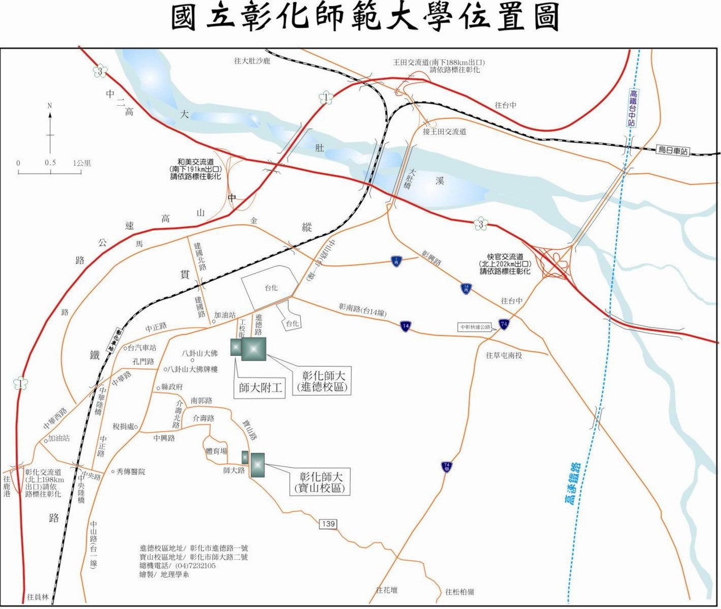

**  進德校區交通指南：**

**  鐵公路：**   
從彰化火車站搭乘「彰化客運」，「台中客運」102路線，「台汽客運」往台中，大甲或是埔里方向的班車，於彰化師範大學下車，步行約五分鐘，即可抵達。

**  中山高速公路：**   
1. 彰化市以北者，經高速公路南下，下王田交流道，經大肚橋，台化工廠左轉進德路，即可抵達。  
2. 彰化市以南者，經高速公路北上，下彰化交流道，沿中華西路、中華路、孔門路、中山路、

右轉進德路，即可抵達。

**  國道三號高速公路：**  
由快官系統交流道(往彰化方向)下中彰快速道路(台74線)，至中彰終點右轉彰南路(台14線)，至中山路左轉，經台化工廠，左轉進德路，即可抵達。

**  高鐵：**   
臺灣高鐵台中站下車，轉搭「台中客運」102(白)路線、101路線，「彰化客運」台中-鹿港路線，「員林客運」台中-西港路線、台中-西螺路線，於彰化師範大學下車，步行約五分鐘，即可抵達。(註：以上資訊若有異動，以高鐵車站現場公告為準)

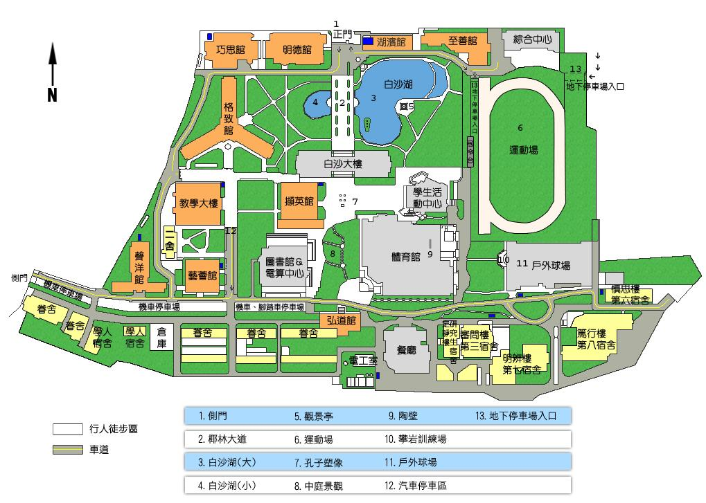

**校門口**

**地下停車場入口**

**活動地點：**

**教學大樓(5F)**

**T502電腦教室**